“营造校园安全氛围,创造温馨学习环境”——服装学院党委
学生第二党支部联合保卫处党支部开展校园消防安全检查
时间：2019.10.24 地点：教学楼D114
主持人：王安浩 记录人：杨慧舜
应到人数：14 实到人数：14
2019年10月24日上午服装学院党委学生第二党支部与保卫处党支部进行联建共建活动。上午8:30，全体支部党员在图文信息中心集合，保卫处党支部吴挺老师，为支部全体党员做了消防知识现场培训。支部党员认真听讲，并在保卫处老师的指导下进行了实地操练。
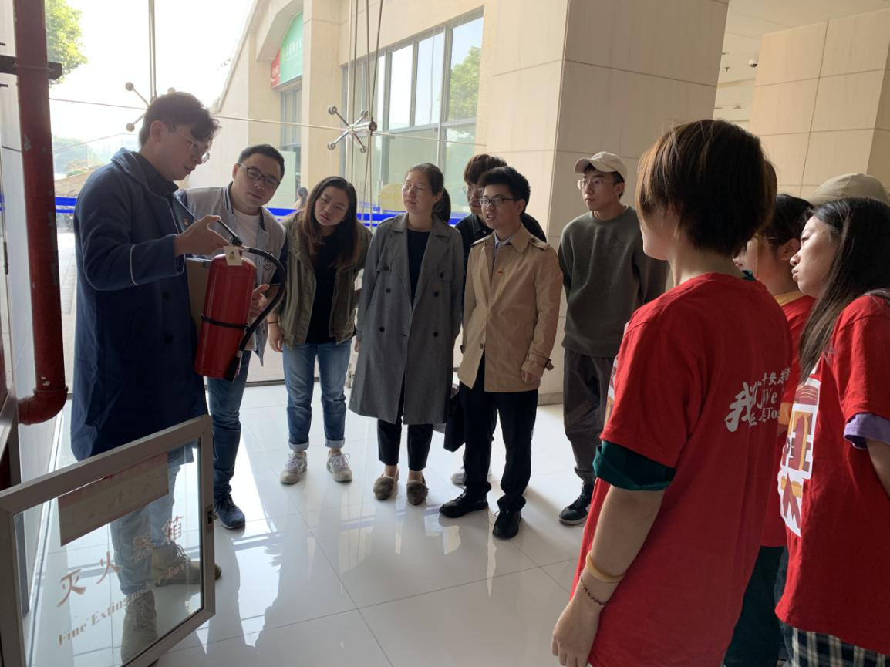
在培训之后，支部全体党员在保卫处党支部金鑫老师的带领下，对图文信息中心的消防设施进行了检查。在检查的过程中，支部党员认真仔细，不放过每一个细节。接着，学生党员回到自己所在的宿舍，对宿舍的消防安全设施进行的检查。
通过此次活动，支部师生党员对校园安全有了更加深刻的认识。支部书记王安浩表示：校园安全与我们每个师生密切相关，它关系到学生能否健康成长，能否顺利完成学业；它关系到我们老师能否在一个宁静、安全的环境中教书育人，为国家培养和造就各种人才。因此，校园安全是我们做好学校各项工作的基础和前提，所以校园安全必须警钟长鸣，长抓不懈。学生党员王雅欣表示：通过此次支部活动，深深地感受到学校安全无小事，事事、处处都存在安全隐患，我们要树立安全意识，严加防范，将不安全因素消灭在萌芽状态。
此次支部活动，是根据学校“不忘初心、牢记使命”主题教育的实施方案中对学生党支部“为身边群众至少办1件实事好事，以实际行动践行初心和使命”的要求开展。通过消防设施检查，努力为身边的教师、学生群众营造安全的校园环境。

